深圳义工注册指引
[文档副标题]
操作手册
2019年2月23日

目录
新义工注册指引 2
A、新义工注册网站指引 2
B、微信申请深圳义工号注册指引 5
转组或申请加入副组织 9
忘记密码、找回密码 10
找回志愿者号 11

新义工注册指引
A、新义工注册网站指引：
一：登陆网址：http://v.sva.org.cn/
二，点击“注册成为新义工”
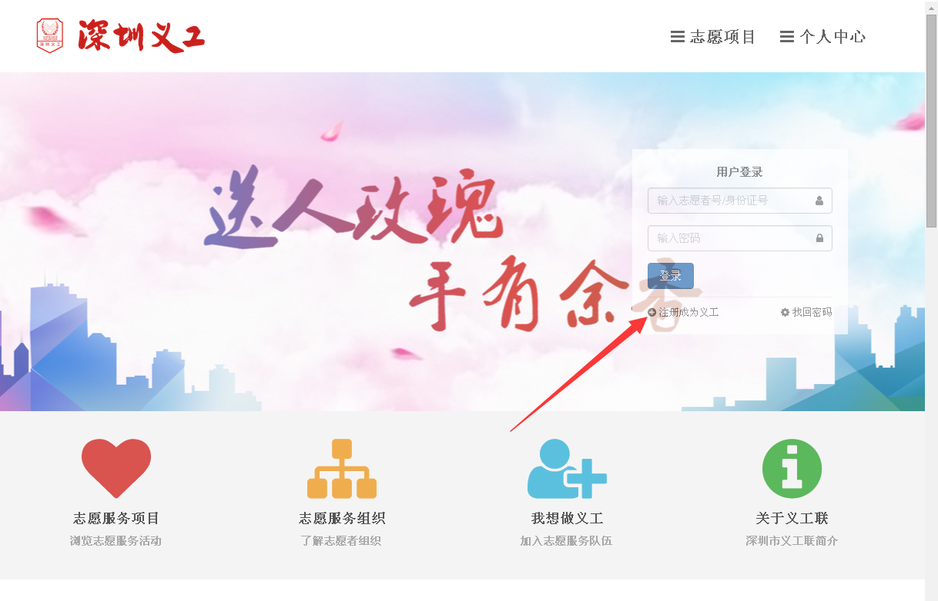
三，点击“我同意”
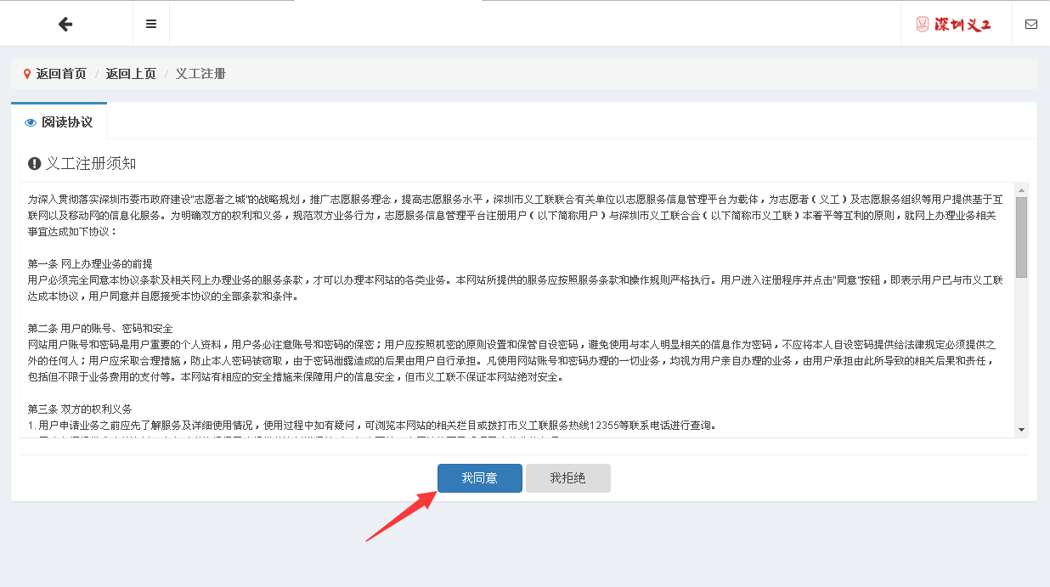

将“基本信息”填写完整、上传“头像照片”，点击“注册”（个人信息越详细通过时间就越快）
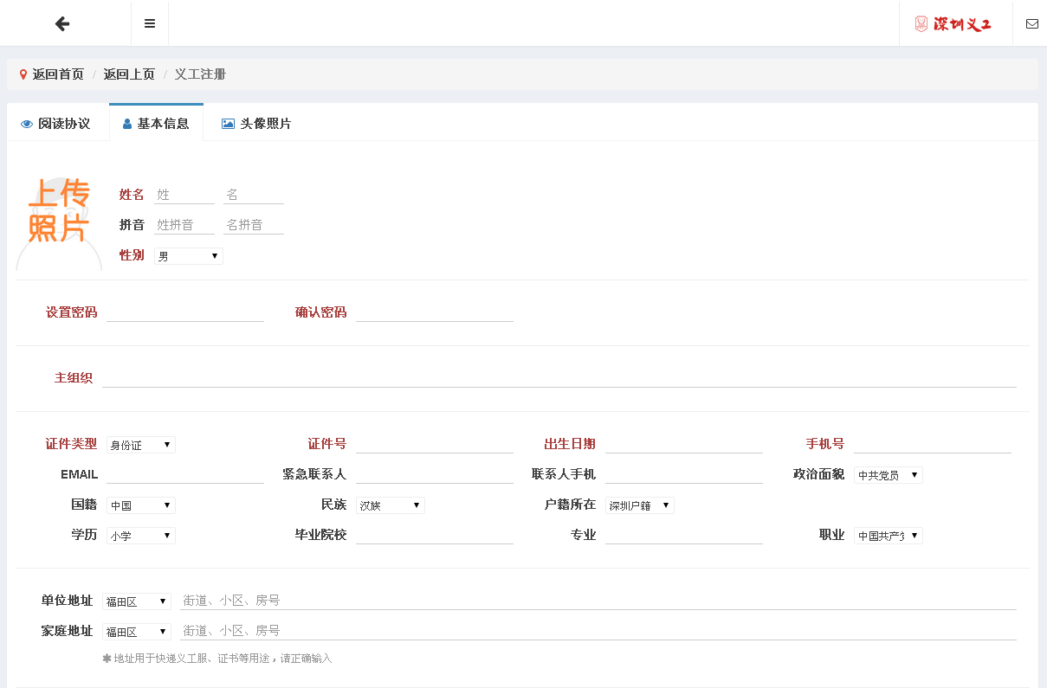
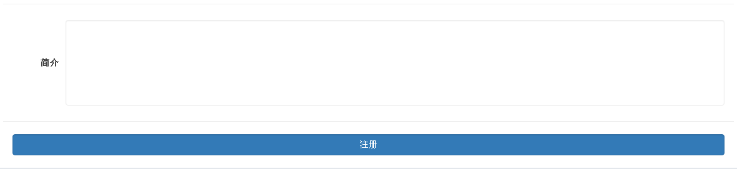
选择“主组织”为“春风援助组”【在搜索框内输入“春风援助组”点击“搜索”键】见下图所示
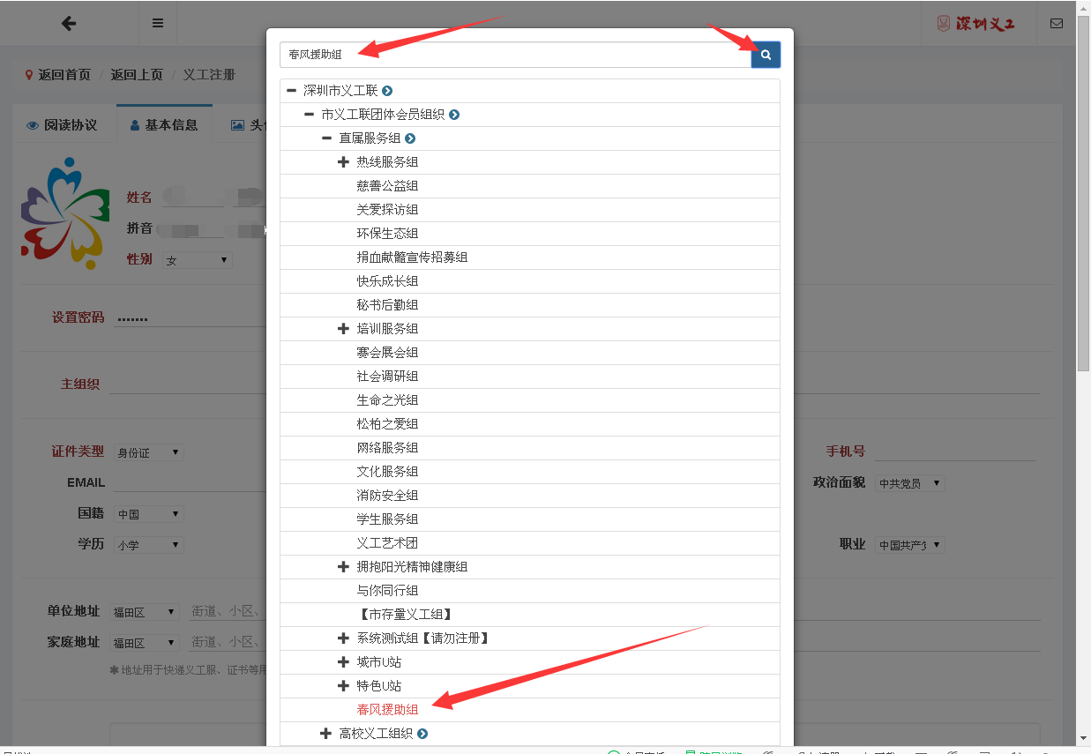

注意一： 上传照片格式为：413(长)×295（宽）（可用美图秀秀或光影魔术手剪裁）
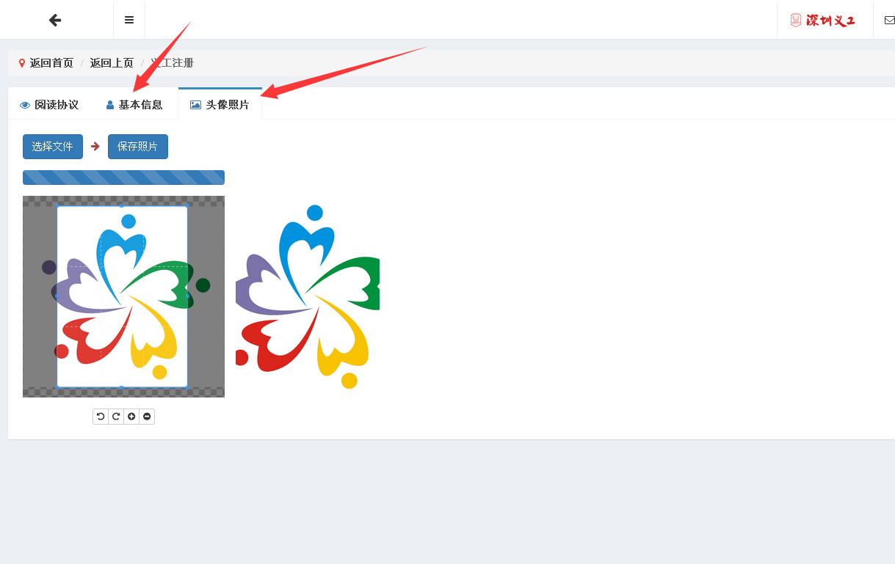

照片点击上传提交即可。（照片将用于制作义工证使用）
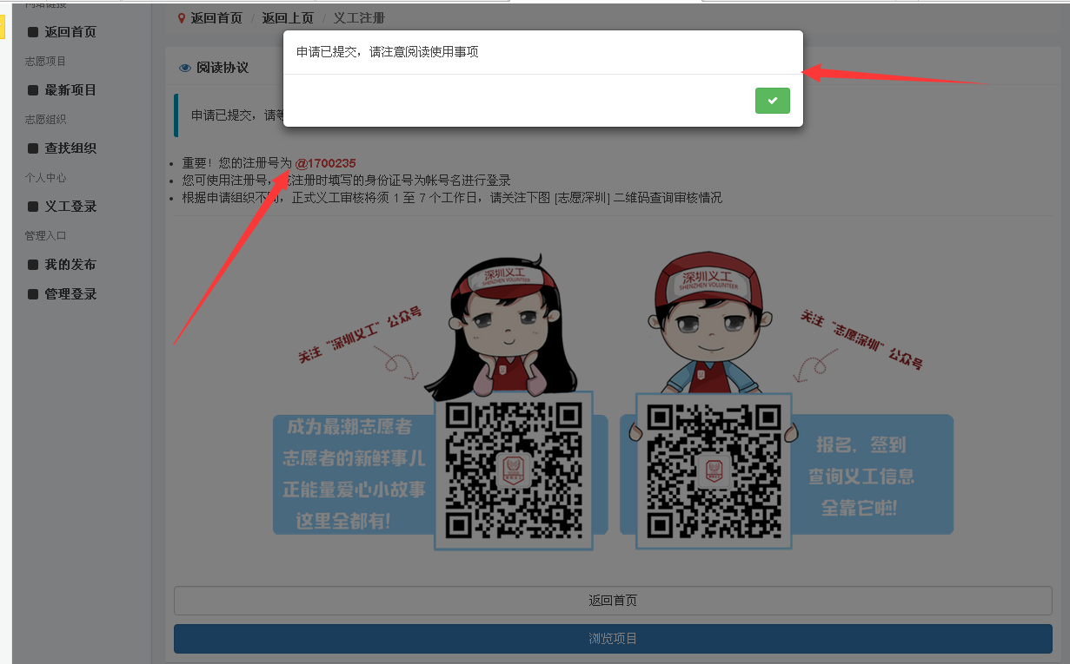
填完以上资料后提交即可获得一个以@开头的临时义工号（如下图所示）
待服务时数满20个小时后转正将会成为正式的义工，义工证上面的号码将会变成（10位数字）的正式义工号啦

B、微信申请深圳义工号注册指引

- 关注微信公众号：zhiyuanshenzhen
- 进入首界面（如下图），点击“更多服务”——“个人中心”
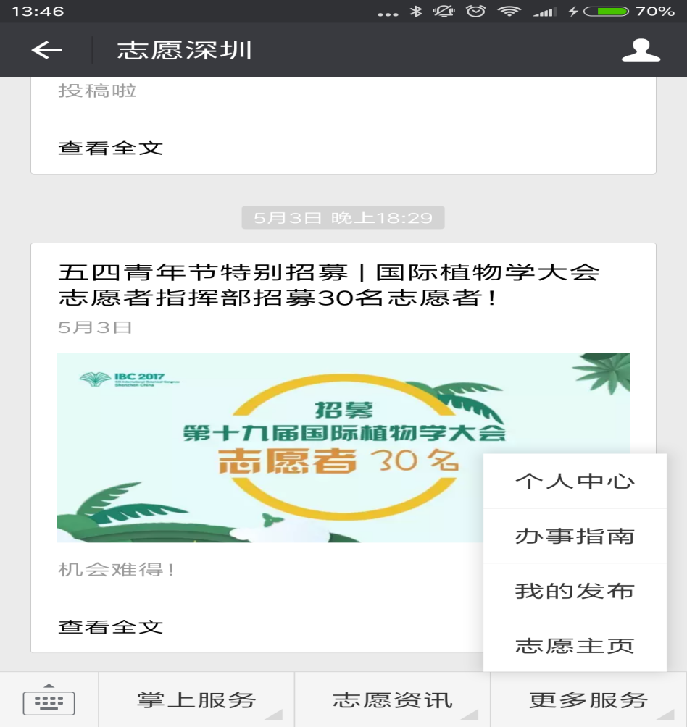
- 选择“注册成为新义工”

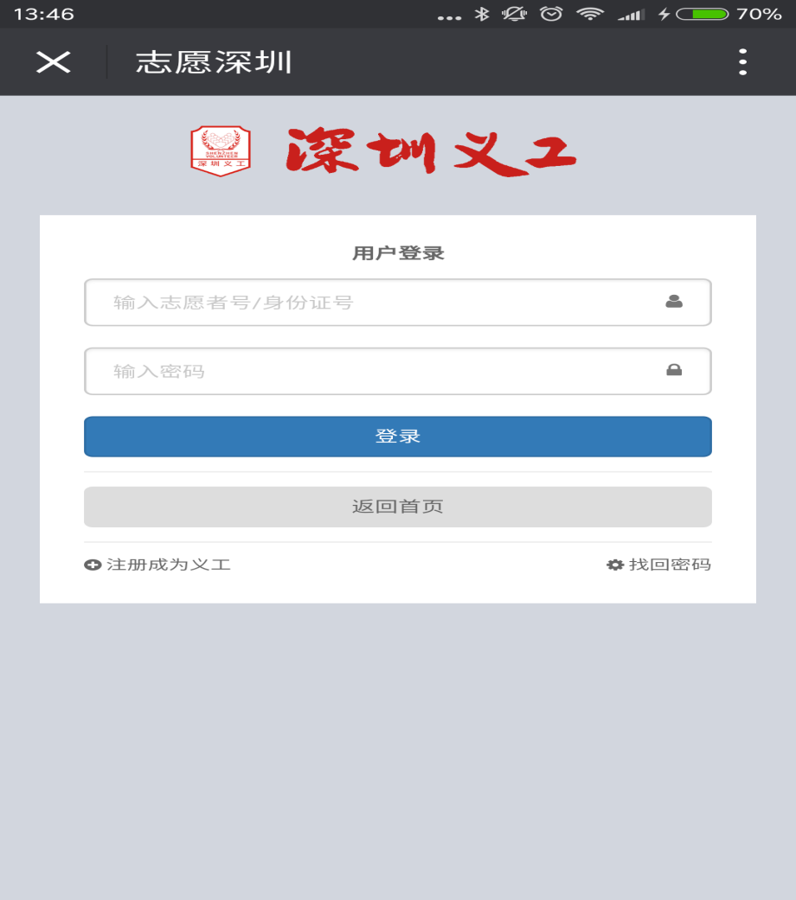

- 阅读须知，点击“我同意”
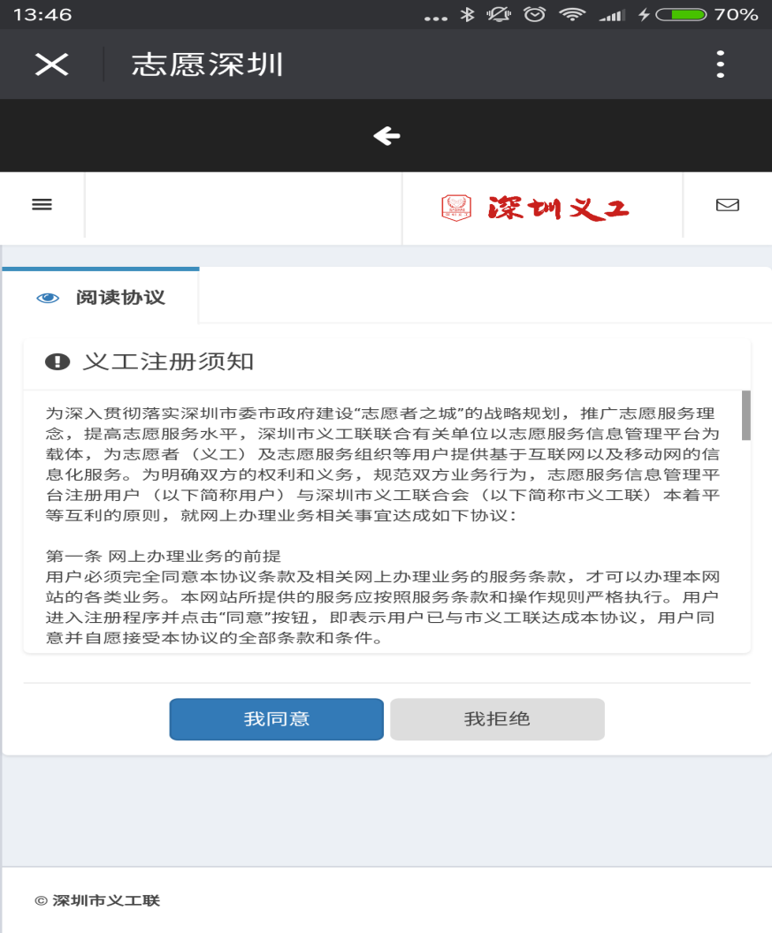
- 填写“基本信息”所有资料（必须真实有效）
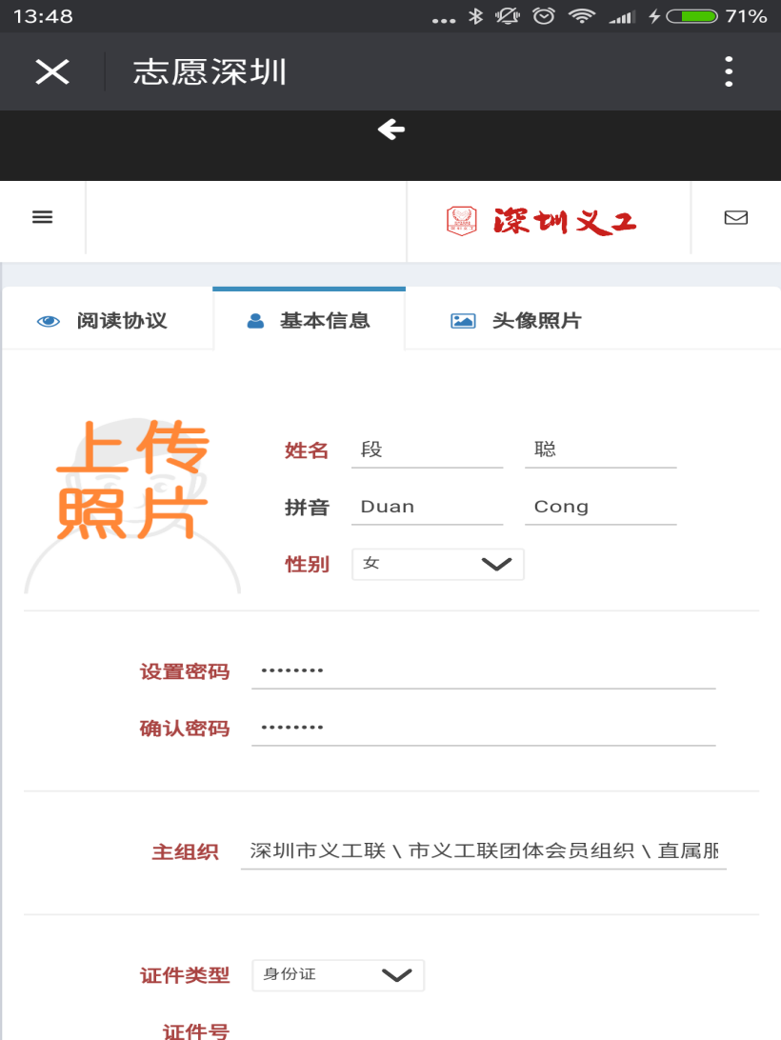

- 主组织选择“春风援助组”
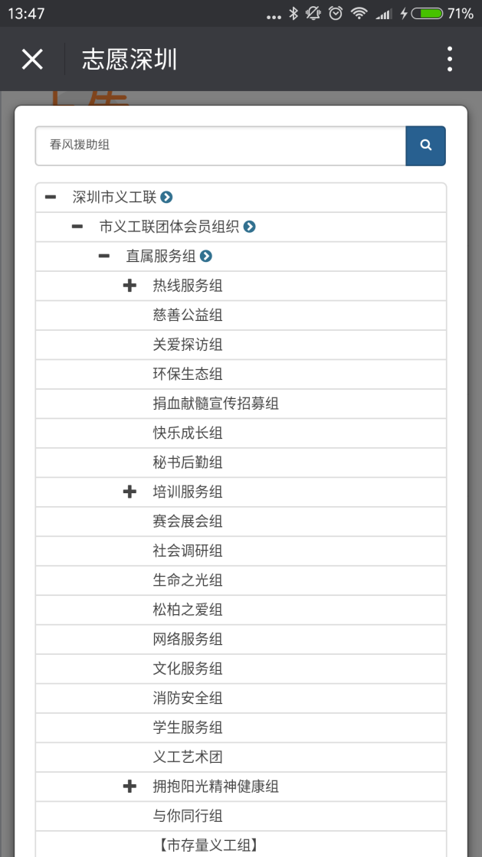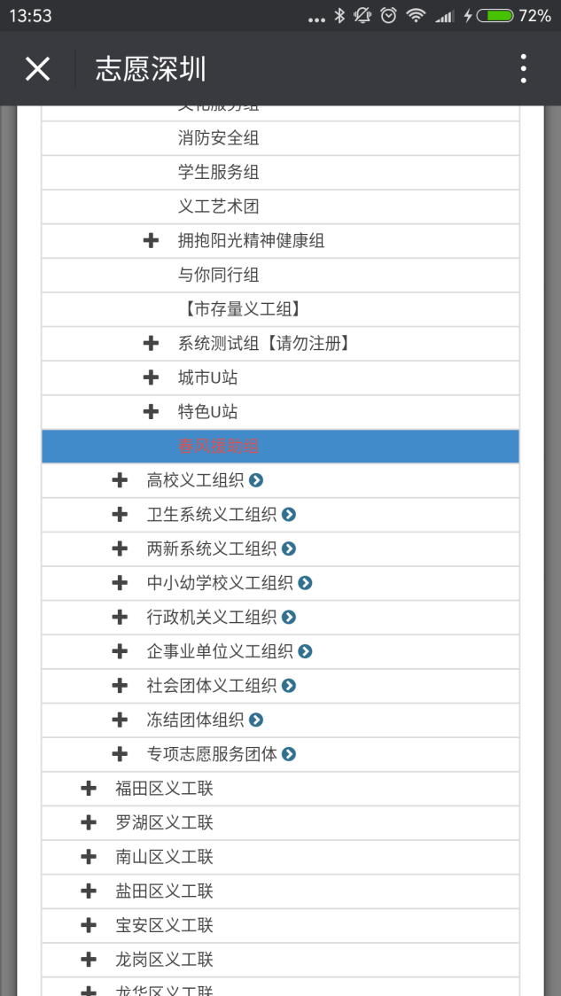
- 上传本人照片，最好选择证件照。
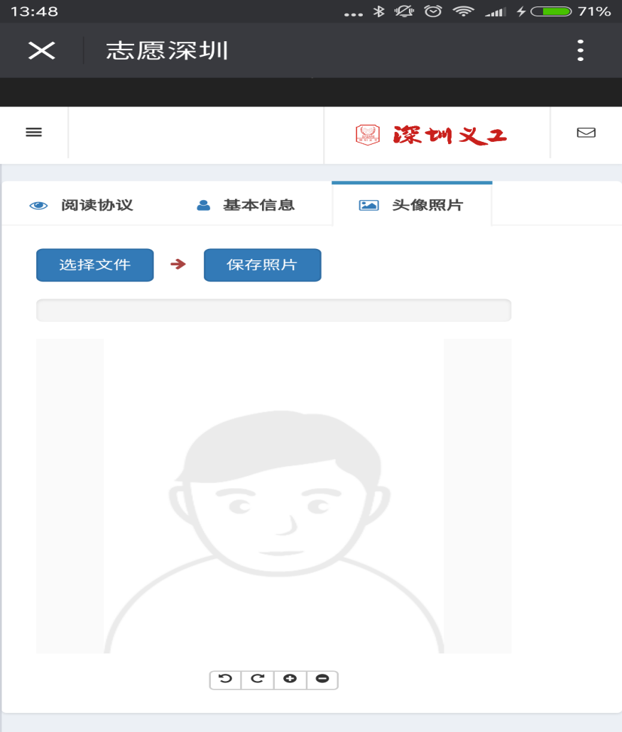

- 以上内容填写完整，点击“注册”
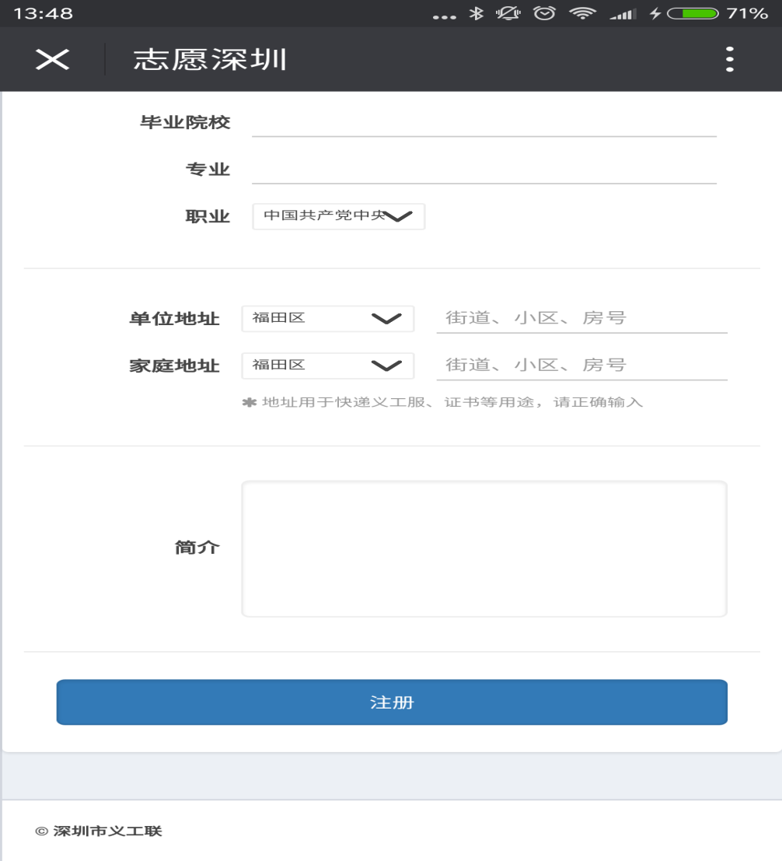

9.注册完成后，有你的注册号：@开头 的临时义工号（如下图所示）
待服务时数满20个小时后转正将会成为正式的义工，义工证上面的号码将会变成（10位数字）的正式义工号啦
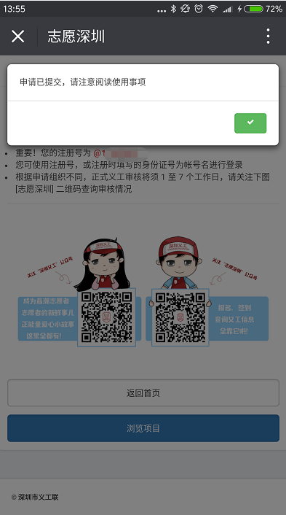

转组或申请加入副组织
流程：（请用电脑上网站http://v.sva.org.cn/ 修改）
- 登录义工号--2.“基本信息”--3.主组织/副组织--4.选择所要加入的组织名称：（如：春风援助组）--5.“保存信息”即可。

忘记密码、找回密码
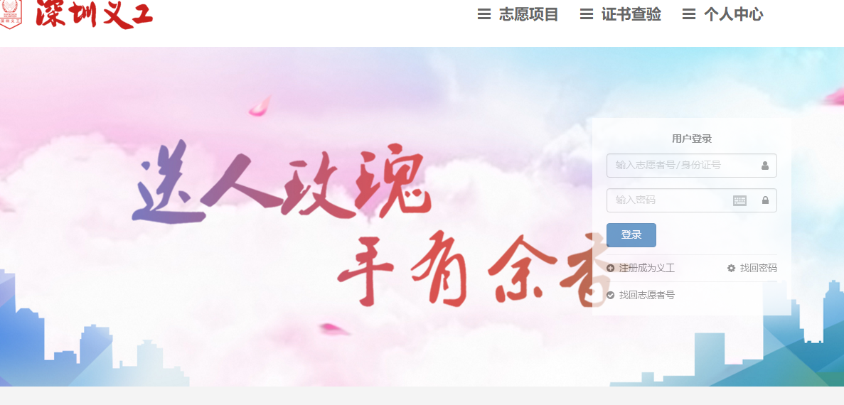
一、登陆网址：http://v.sva.org.cn/
二、点击“找回密码”。
三、按照要求填入信息，点击提交。
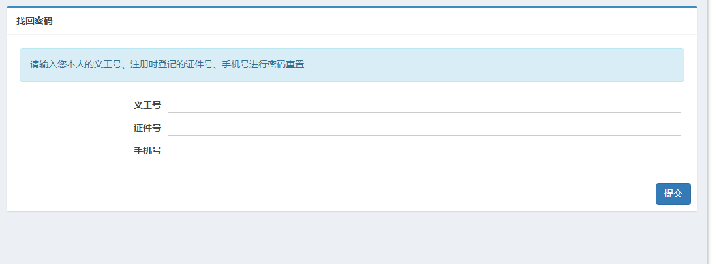

找回志愿者号
一、登陆网址：http://v.sva.org.cn/
二、点击“找回志愿者号”。
三、按照要求填入信息，点击提交。

